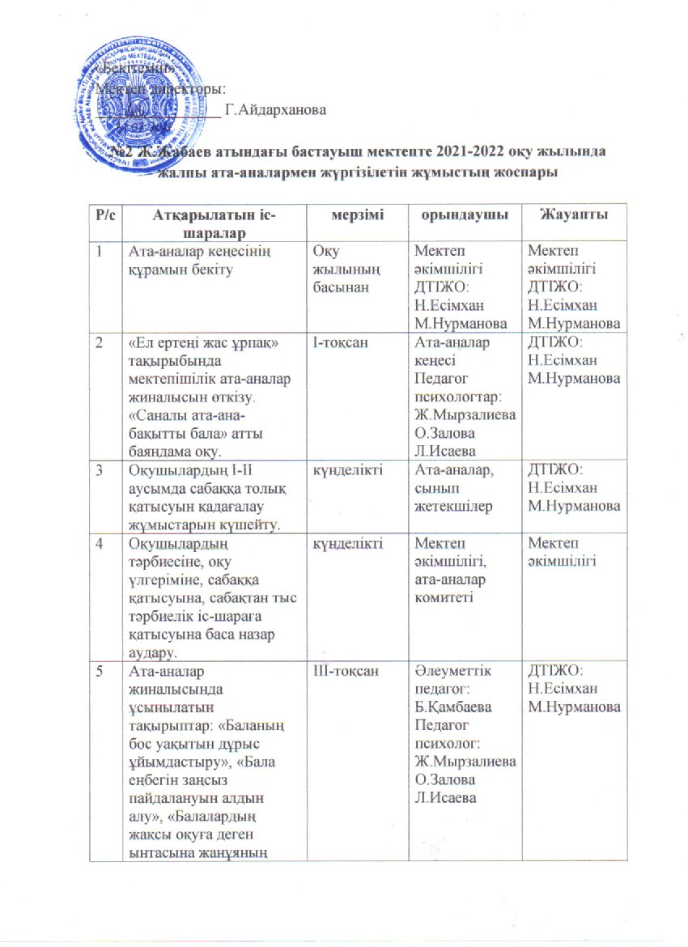

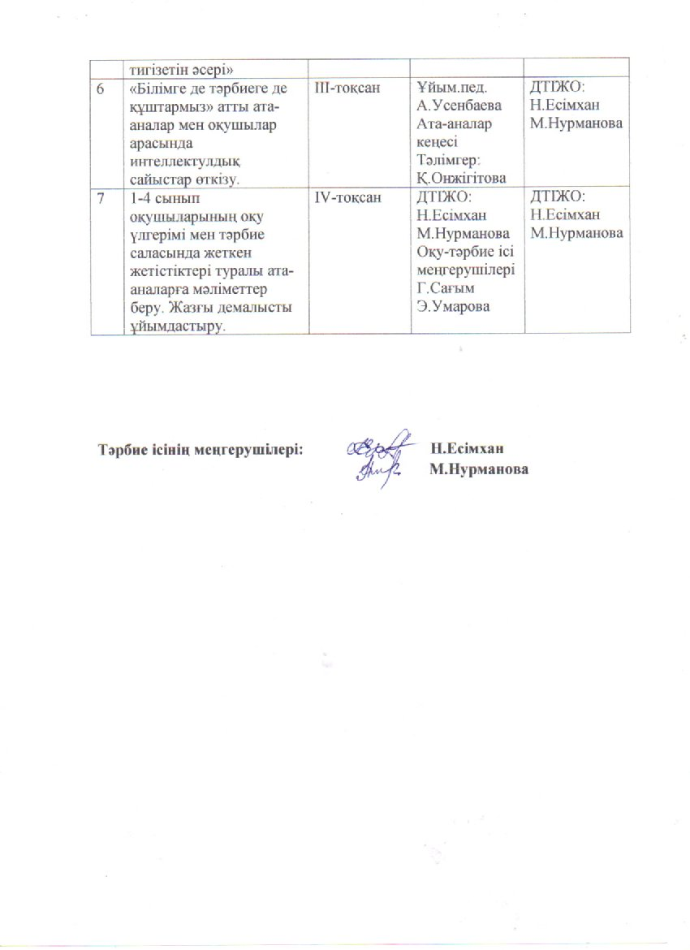

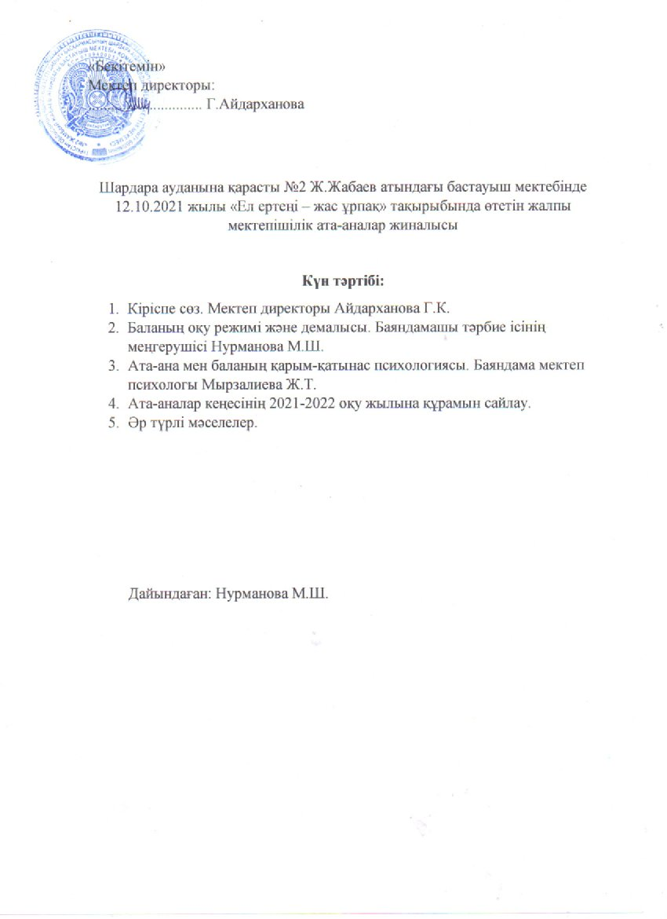

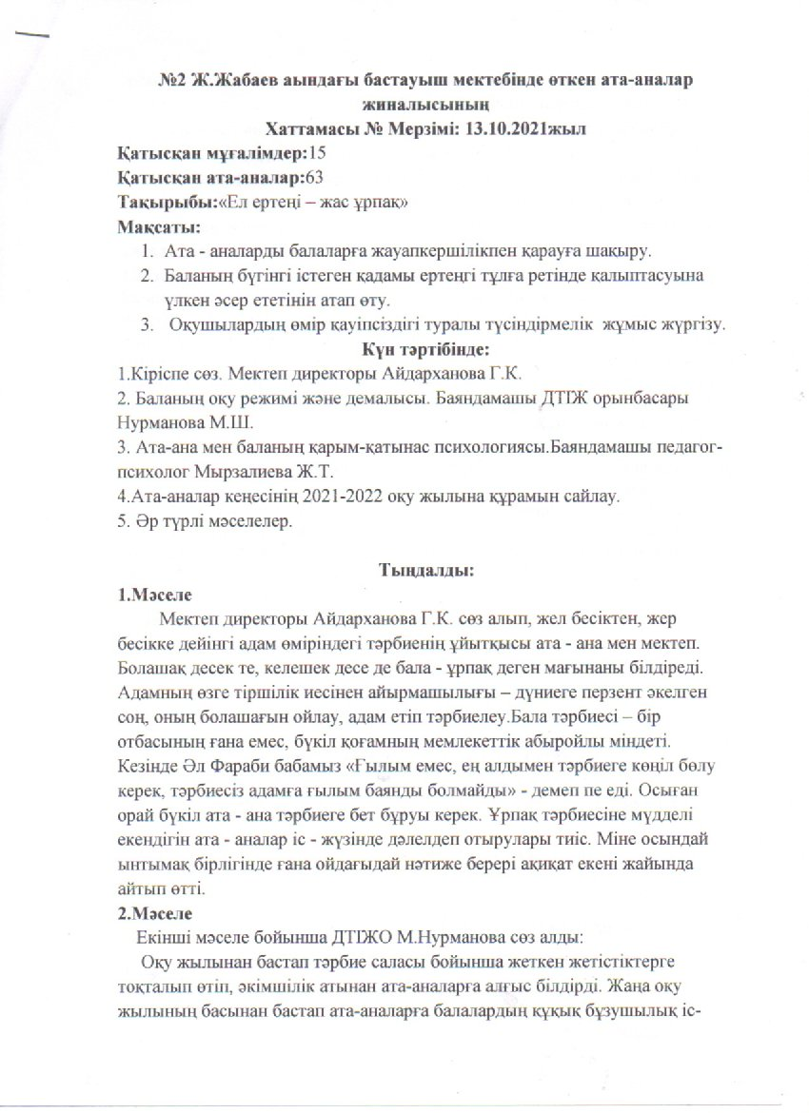

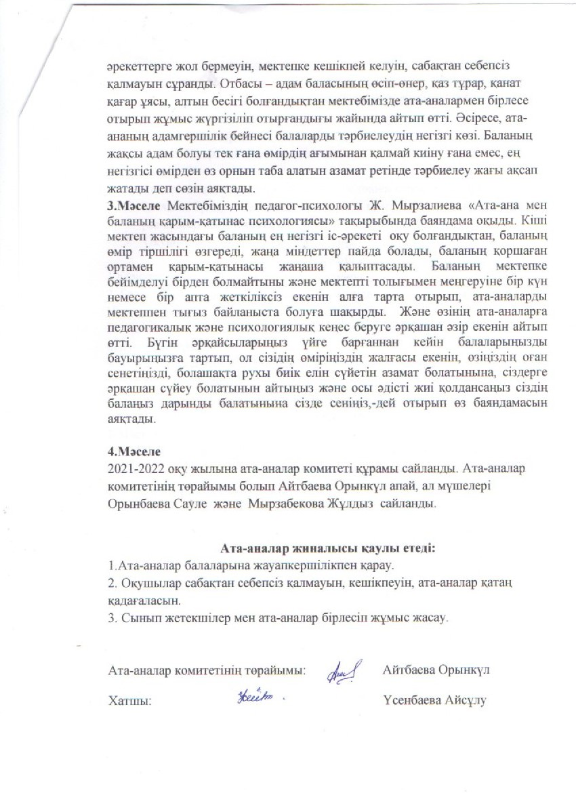

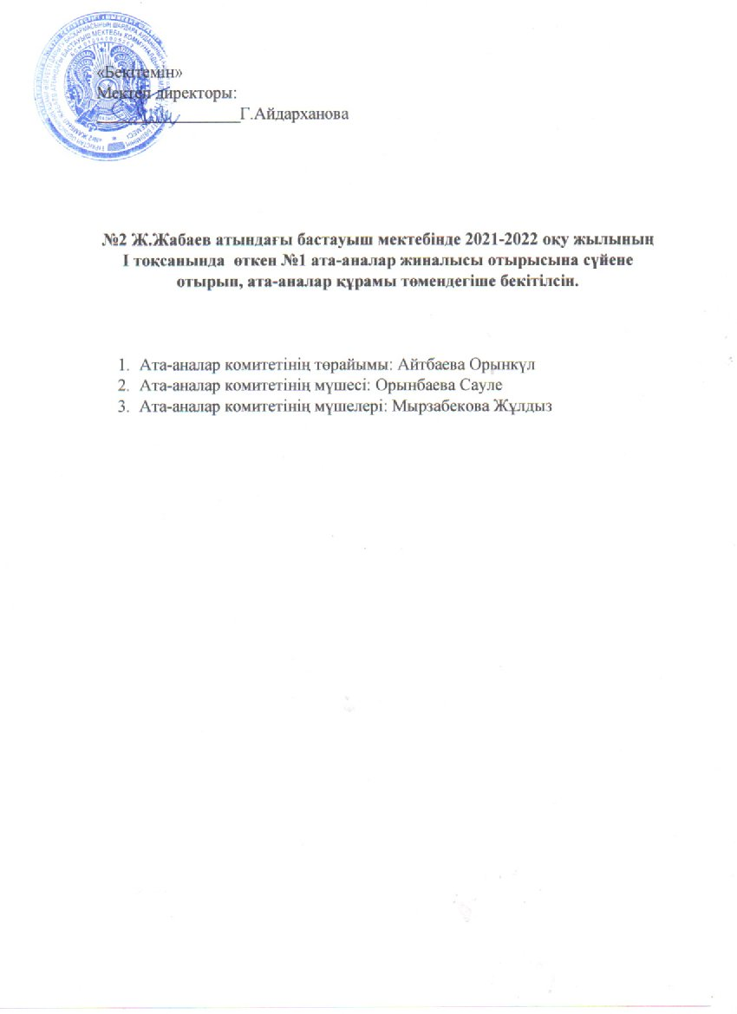

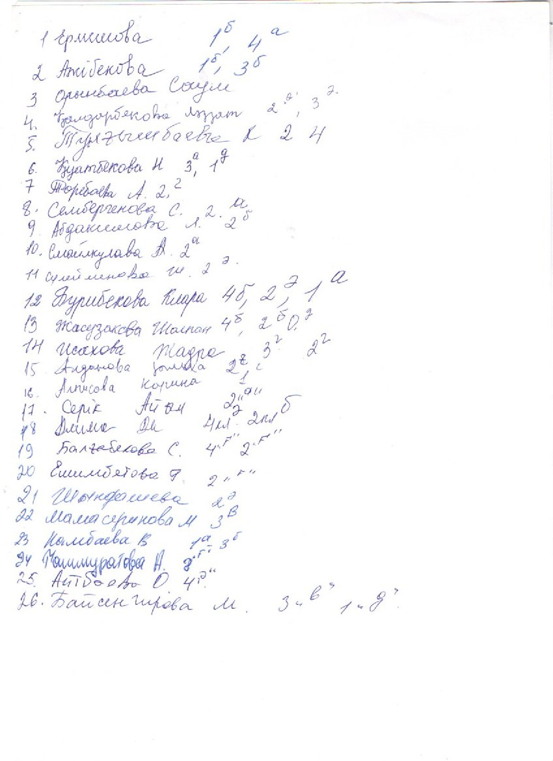

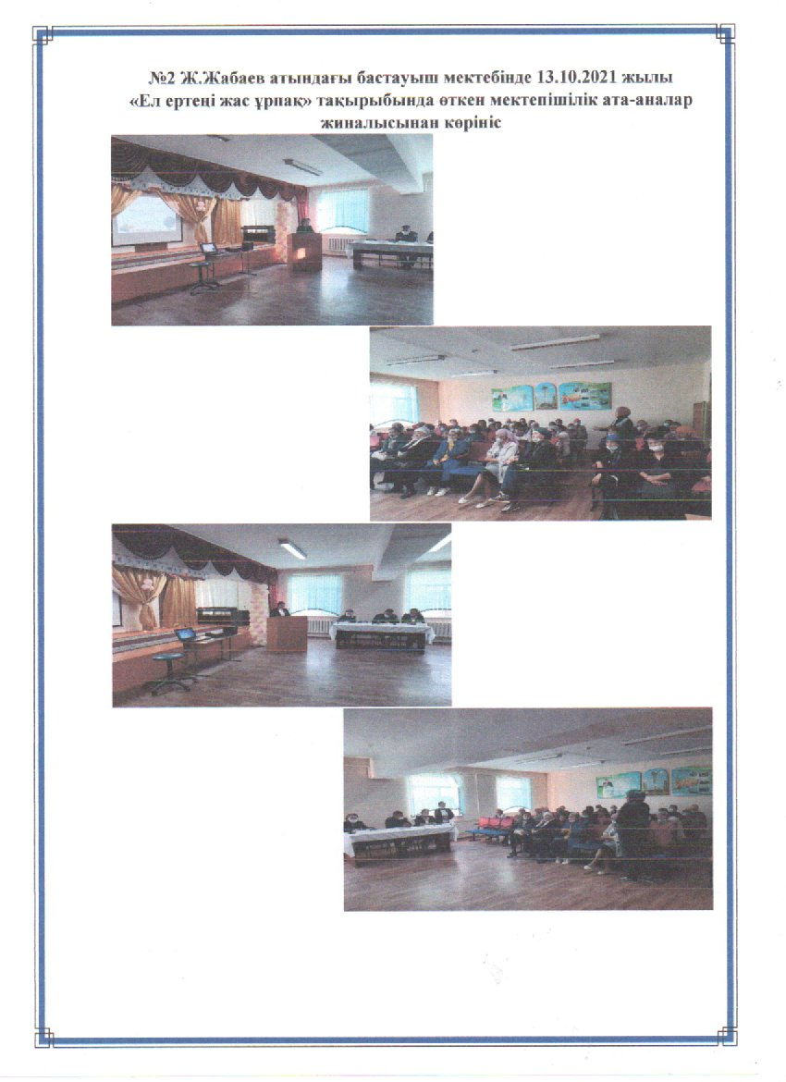

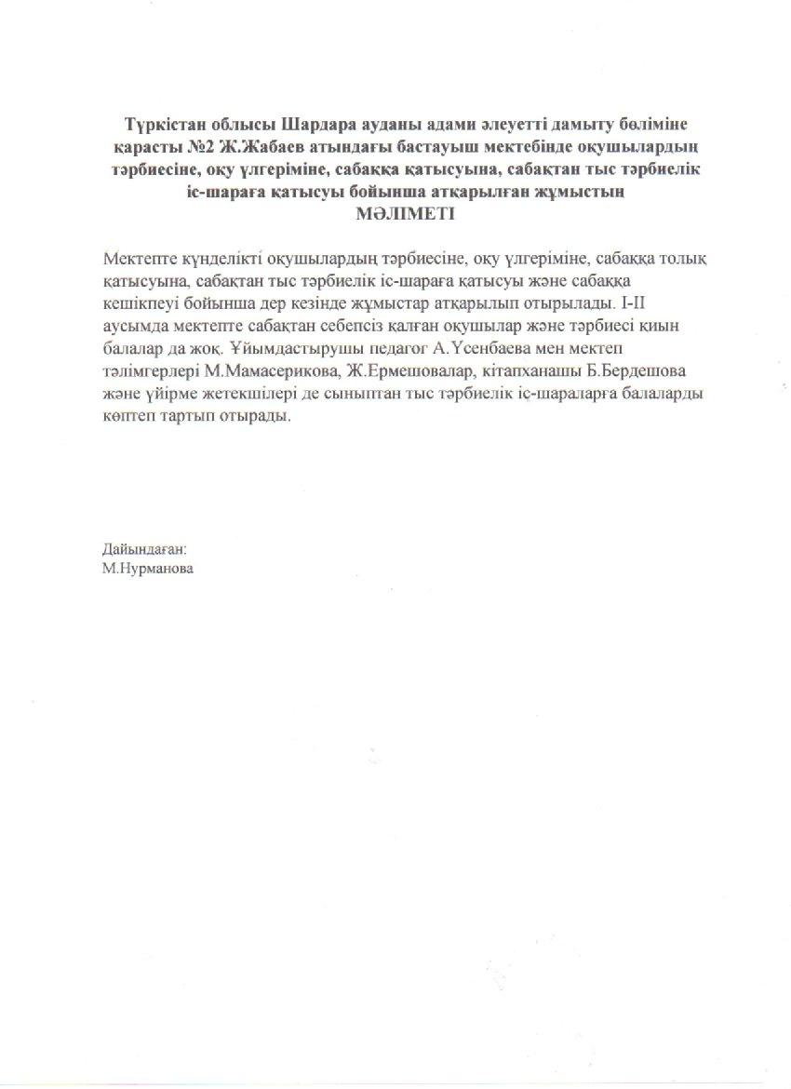

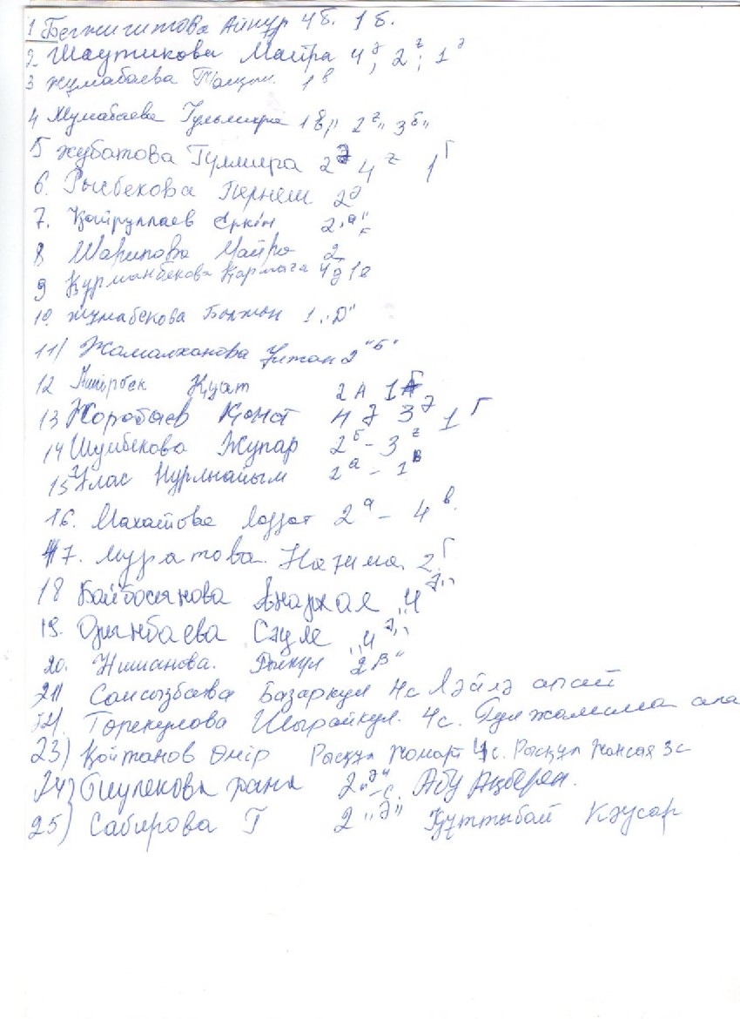

Кезектен тыс мектепшілік ата-аналар жиналысы
Хаттама № 3
Күні: 28.03.2022 жыл
Қатысқандар:
Мектеп директоры, ДТІЖО, педагог-психолог, АББ-нің әдіскері, аудандық ішкі саясат бөлімінің дінтанушы маманы,қамқоршылық кеңес төрайымы, ауыл биі,ата-аналар.
Күн тәртібінде:
Тақырыбы: «Бірыңғай мектеп формасы-заңды талап»
1. Кіріспе сөз. Мектеп директоры Айдарханова Г.К.
2. «Орта білім беру ұйымдарында міндетті мектеп формасына қойылатын талаптар». Баяндамашы АББ-нің әдіскері М.Мырзабасов
3. «Мектеп формасын сақтау-зайырлы заман талабы»баяндамашы аудандық ішкі саясат бөлімінің дінтанушы маманы Д.Байбек
4. Әртүрлі мәселелер
Тыңдалды:
Бірінші мәселе бойынша, мектеп директоры Г.Айдарханова «Жаңартылған бағдарлама мазмұнын енгізу туралы»өз сөзінде мемлекетіміздің білім беру үдерісіне енген жаңартылған білім беру бағдарламасы келешек ұрпақтың функционалдық сауаттылығын қалыптастыратыны жайында айта келіп, «Жаңартылған білім –болашақтың кепілі» - деп қортындылады.
Екінші мәселе бойынша, АББ-нің әдіскері М.Мырзабасов «Орта білім беру ұйымдарында міндетті мектеп формасына қойылатын талаптар» тақырыбындағы баяндамасында мектепте білім алатын оқушылар зайырлы білімді ала отырып, білім арақатынасына, мемлекетке, мәдениетке және халықтардың дәстүрлеріне дүниетанымдық таңдау жасайтынын, бұл оқушылардың мектептерде киімді киіп жүруіне, өмір салтын жүргізіп отырғанына сөзсіз ықпал ететіні жайында сөз қозғады.
Біздің білім берудегі мақсатымыз – бұл тек білім беру ғана емес, сонымен қатар тұлғаға, өнерге, спортқа, интеллектуалдық дамуға араласу секілді барлық мәселелерді толық жүзеге асыру үшін жағдайларды жасау болып табылады. Хиджаб киген мектеп оқушылары немесе орташа білім беру және жоғары оқу орындары студенттерінің көпшілігі қоғамдық өмірге араласпайтынын,
Психологиялықтұрғыданбалалардыңдіндітолығыменсезінеалмауларыанық. Олардакөбінесебіридеалғаеліктеуұмтылысытүрткіболады, әдеттегідейбұлидеалдарата-аналарынемесе мода трендінешалдыққанжастарарасындағыбір топ болуымүмкін. Мұндайдажастардыңбелгілібіртобыбасқаларғаұқсамайтынерекше топ болу үшінөздеріндіндарадамретіндекөрсетеді, басқашаайтқанда "өзінкөпшіліккеқарсықою" дегендібілдіреді.
Сондықтан, хиджабтытаңдағанкөптегенқыздар осы аталғанжәйттардыелемей, жастардыңәдеттегіөмірініңкөптегенталаптарынан бас тартып, өзіндікбөлектену, оңашаланужолынатүседі. Көтеріліпотырғанмәселесенімдінемесесенбеушіліктітаңдау, сондай-ақөзінмектептікнемесестуденттікұжымғақарсы-қоютуралыболыптұрғанжоқ, ал егерақиқатқасүйенетінболсақ, қоғамнанбілімалып, өзіндік даму жолынатүсугеөздерініңқұқықтарынтолықжүзегеасыруболыпотыр. Басқасөзбенайтатынболсақ, дінинаным-сенімжәнебілімалутұлғаныңдамуынақарама-қарсыкелмеуітиіс, ал хиджабөзіндікбөлектенудің, оңашаланудыңқұралыболмауықажет.
ҚазақстанРеспубликасындадіндарлардыңдінисезімдерінеқатыстыкезкелгенмәселе, оныңішінде хиджаб кию мәселесіата-аналар мен мұғалімдердің, соныменбіргедіндаразаматтардыңтарапынанөзінешетінжәнетереңойлықатынастыталапетеді.
төмендегі талаптар туралы айтып өтті.
І. Ата-аналар және өзге де заңды өкілдері міндетті
- білім беру ұйымының жарғысында айқындалған қағидаларды орындауға:
- білім беру саласындағы уәкілетті орган белгілеген, міндетті мектеп формасына қойылатын талаптарды орындауға («Білім туралы» Қазақстан Республикасы Заңының 49 бабы «Ата-аналардың және өзге де заңды өкілдердің құқықтары мен міндеттері»)
ІІ. 2. Ата-аналардың немесе өзге де заңды өкілдердің Қазақстан Республикасының білім беру саласындағы заңнамасында көзделген міндеттерді орындамауы немесе тиісінше орындамауы – он айлық есептік көрсеткіш мөлшерінде айыппұл салуға әкеп соғады. Әкімшілік құқық бұзушылық туралы (Қазақстан Республикасының Кодексі 2014 жылғы 5 шілдедегі № 235-V ҚРЗ) 409-бап. Қазақстан Республикасының білім беру саласындағы заңнамасын бұзу.
ІІІ. Білім беру саласындағы уәкілетті орган осы Кодекстің 84, 409 (бірінші, екінші, үшінші, төртінші, бесінші және алтыншы бөліктерінде), 464 (бірінші бөлігінде) – баптарында көзделген әкімшілік құқық бұзушылық туралы істерді қарайды.
Әкімшілік құқық бұзушылық туралы істерді қарауға және әкімшілік жазалар қолдануға білім беру саласындағы уәкілетті органның басшысы мен оның орынбасарлары, білім беру саласындағы уәкілетті органның аумақтық органдарының басшылары мен олардың орынбасарлары құқылы. (730-бап. Білім беру саласындағы уәкілетті орган 36-тарау. Әкімшілік құқық бұзушылық туралы істердің ведомстволығы, лауазымды адамдардың істерді қарау және әкімшілік жазаларды қолдану жөніндегі құзыреттері жайында айтып өтті.
Үшінші мәселе бойынша, аудандық ішкі саясат бөлімінің дінтанушы маманы Д.Байбек «Мектеп формасын сақтау-зайырлы заман талабы» тақырыбында баяндамасында еліміздегі қыздар мен әйел адамдарына қазақ халқының әдет-ғұрпын сақтай отырып, қарапайым киініп, қара киімді қолданбау қажеттігін ұсынды. Оқушылардың ата-аналарын қоғамдағы орын алған келеңсіздіктерге қарсы сабырлылық танытып және де білім беру мекемелерінің Жарғыларына мойынсұнып, өз еліміздің заңнамалық талаптарына құрметпен қарауға шақырады. Мүмкінідігне қарай ата-аналарға мектеп басшылығымен бір мәмлеге келіп, қыз балалардың толыққанды зайырлы білім алуларына ерекше назар аудару қажет деп,-өз баяндамасын аяқтады.
Төртінші мәселе бойынша, хиджаб киетін 4 «В» сынып оқушысы Қанат Аружанның анасы Бейсенова Нұргүл сөз алып, білім беру ұйымдарында міндетті мектеп формасы бойынша нормалар

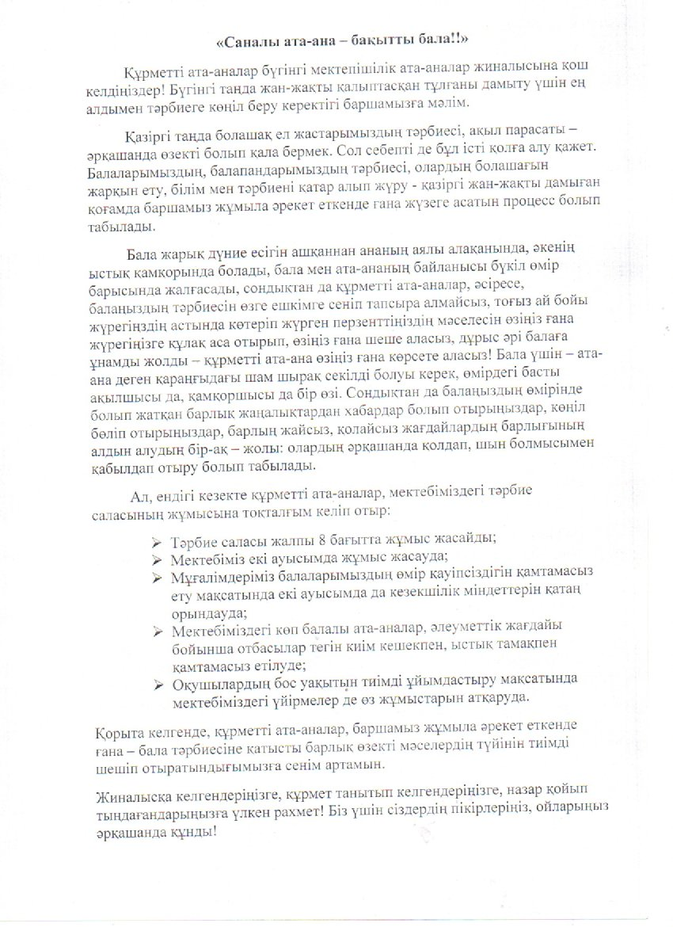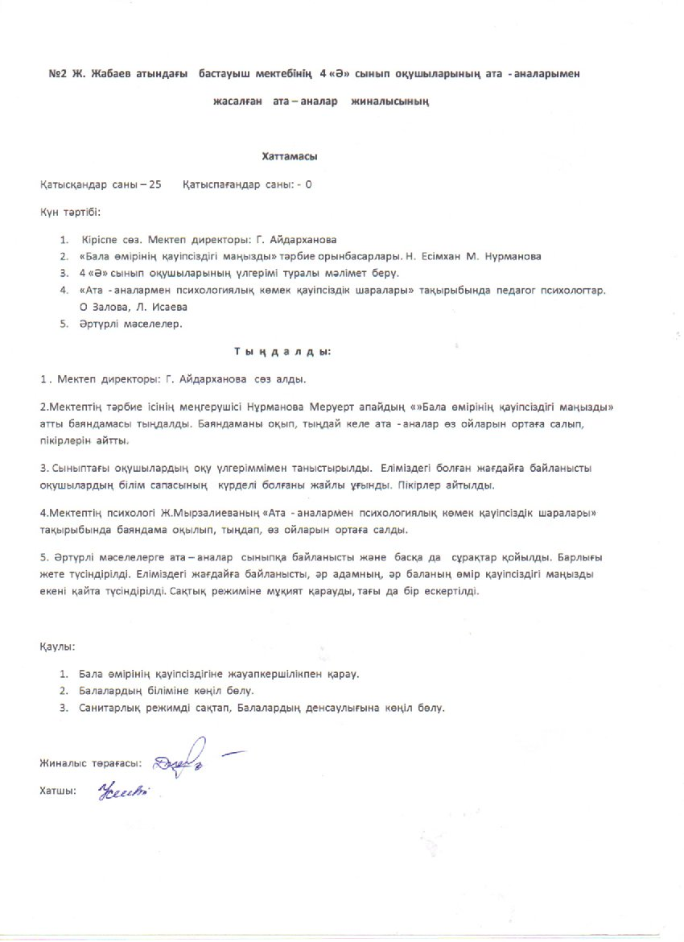

№2 Ж.Жабаев атындағы бастауыш мектебінде өтілген ата-аналар жиналысынан көрініс
